

**L 26-6 230**

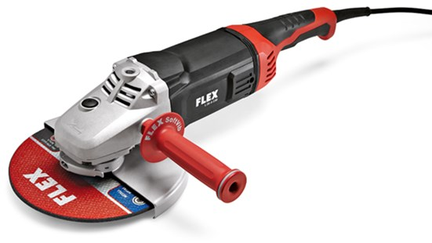

* Microprocessor met zachte aanloop, heropstartbeveiliging na stroomonderbreking, overbelastingsbeveiliging en CDC-electronic voor het constant houden van het toerental bij belasting
* Anti-Kickback: stopt de motor bij schijfblokkering
* Robuuste motor- en aandrijvingbehuizing. De stabiele en duurzame stalen aandrijving, alsook de door een metalen kap beschermde lagers, verhogen de betrouwbaarheid en de levensduur.
* Motor: hoogbelastbaar met hoge werkingsgraad voor sterke prestaties
* Een additionele dempingsring tussen het motorhuis en de achterste handgreep vermindert de trillingen.
* SoftVib-trillingsvrije handgreep verstelbaar in 3 posities
* Achterliggende steelhandgreep met zachte inleg voor zekere grip. De handgreep is 90° rechts/links draaibaar voor een optimale werkhouding
* Asvergrendeling
* Afdekkap voor eenvoudige vervanging van koolborstels
* Gereedschapsloze verstelling van de beschermkap
* Optioneel toebehoren: doorslijpbeschermkap (389.625)
* Max. slijpschijf-Ø 230 mm
* Onbelast toerental 6500 /min
* Opgenomen vermogen 2600 Watt
* Afgegeven vermogen 1800 Watt
* Gereedschapsopname M 14
* Spanhals-Ø 64 mm
* Kabellengte 4,0 m
* Gewicht 6,35 kg